# Einstellungen und Funktionen in Word



In dieser Übung werden wir verschiedene Ansichten in Microsoft Word erkunden und einige Layout- und Speicherfunktionen testen. Gehe die einzelnen Aufgaben der Reihe nach durch und überprüfe die vorgenommenen Einstellungen sorgfältig. So lernst du, die Benutzeroberfläche in Word effizienter zu nutzen und dein Dokument optimal zu speichern.

**Aufgaben:**

1. 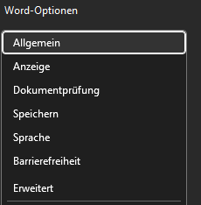**Ändere die Benutzerinformation**
   * Stelle sicher, dass deine persönlichen Angaben korrekt eingetragen sind.
   * **Anleitung:** *Datei > Optionen > Allgemein* und dort deinen Benutzernamen und die Initialen anpassen.
2. **Speichere regelmäßig das Dokument mit Strg + S**
   * Damit deine Änderungen nicht verloren gehen, speichere dein Dokument regelmäßig.
3. **Wechsle zur Ansicht „Lesemodus“**
   * Teste die Ansicht „Lesemodus“, die speziell für das einfache Lesen von Texten gedacht ist.
   * **Anleitung:** *Ansicht > Ansichten > Lesemodus*
   * Wichtig: Um zurückzukehren, klicke oben auf erneut auf “Ansicht” und anschließend auf „Dokument bearbeiten“.

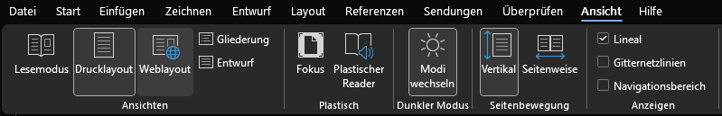

1. **Erkunde die Ansichten „Entwurf“ und „Gliederung“**
   * Wechsle in die Ansichten *Entwurf* und *Gliederung*, um einen anderen Blick auf das Dokument zu bekommen. Kehre anschließend zur Ansicht *Drucklayout* zurück.
   * **Tipp:** Du kannst die Ansichten schnell über die Statusleiste (rechts unten) umschalten oder über *Ansicht > Ansichten*.

Ein Bild, das Text, Screenshot, Elektronik, Schrift enthält.

1. **Passe das Menüband an**
   * Auf kleinen Bildschirmen kann das Menüband Platz einnehmen, den du für das Dokument benötigst. Blende das Menüband daher vollständig aus.
   * **Anleitung:** Klicke in einem beliebig geöffneten Menüband rechts unten in der Ecke auf den Pfeil um das Menüband zu reduzieren“.

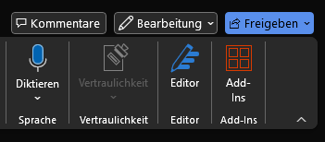

1. **Blende das Lineal ein und aus**
   * Teste die Funktion, das Lineal für das Dokument ein- und auszublenden.
   * **Anleitung:** *Ansicht > Anzeigen* und aktiviere oder deaktiviere das Lineal.

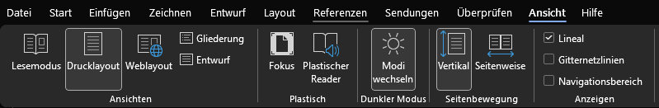

1. **Ändere die Zoom-Einstellungen auf „Seitenbreite“**
   * Passe die Anzeige so an, dass die Seitenbreite des Dokuments im Fenster sichtbar ist.
   * **Anleitung:** *Ansicht > Zoom > Seitenbreite*
2. **Zeilennummer in der Statusleiste anzeigen lassen**
   * Damit du jederzeit weißt, in welcher Zeile sich der Cursor befindet, lasse die Zeilennummer in der Statusleiste anzeigen.
   * **Anleitung:** Rechtsklick in die Statuszeile und dann „Zeilennummer“ aktivieren.



1. **Speichere das Dokument als PDF-Datei**
   * Speichere das Dokument zusätzlich als PDF unter dem Namen „Word-Übung“.
   * **Anleitung:** *Datei > Speichern unter*, wähle den Dateityp PDF (*.pdf*) und vergib den Dateinamen „Word-Übung“.

Ein Bild, das Text, Screenshot, Reihe, Schrift enthält.

1. **Speichere das Dokument unter einem neuen Namen**
   * Erstelle eine zusätzliche Kopie des Dokuments und benenne sie „Word-Übung 2“.
   * **Anleitung:** *Datei > Speichern unter*, ändere den Dateinamen und speichere es erneut.
2. **Lösche die vorhandene Fußzeile**
   * Entferne die vorhandene Fußzeile vollständig, falls eine vorhanden ist.
   * **Anleitung:** *Einfügen > Kopf- und Fußzeile > Fußzeile > Fußzeile entfernen*
3. **Füge eine Fußzeile vom Typ „Leer (drei Spalten)“ hinzu**
   * Bearbeite die Fußzeile und wähle den Layouttyp „Leer (drei Spalten)“ aus.
   * **Anleitung:** *Einfügen > Kopf- und Fußzeile > Fußzeile* und wähle „Leer (drei Spalten)“.
4. **Erstelle eine neue Fußzeile und füge den Autor ein**
   * In die neu erstellte Fußzeile soll das Feld „Autor“ hinzugefügt werden, das den Namen des Dokumenterstellers anzeigt.
   * **Anleitung:** Doppelklicke in die Fußzeile, gehe zu *Kopf- und Fußzeile > Einfügen > Dokumentinformationen > Autor*.